CE DOSSIER APPARTIENT A :
GROUPE DE TRAVAIL
NOM | Prénom | Parties d’ouvrage réalisées
Solivage poutre I

Mur pignon

Mur façade

Mur refend

Solivage BM

SOMMAIRE
DESCRIPTION DE L’OUVRAGE | PAGE 2
PLAN D’ENSEMBLE | PAGE 3
PLAN D’EXECUTION FACADE | PAGE 4
PLAN D’EXECUTION PIGNON | PAGE 5
PLAN D’EXECUTION REFEND | PAGE 6
PLAN D’EXECUTION SOLIVAGE BM | PAGE 7
PLAN D’EXECUTION SOLIVAGE POUTRE I | PAGE 8

MODULE OSSATURE
REALISATION D’UN OUVRAGE DE CONSTRUCTION BOIS

DOSSIER SUJET

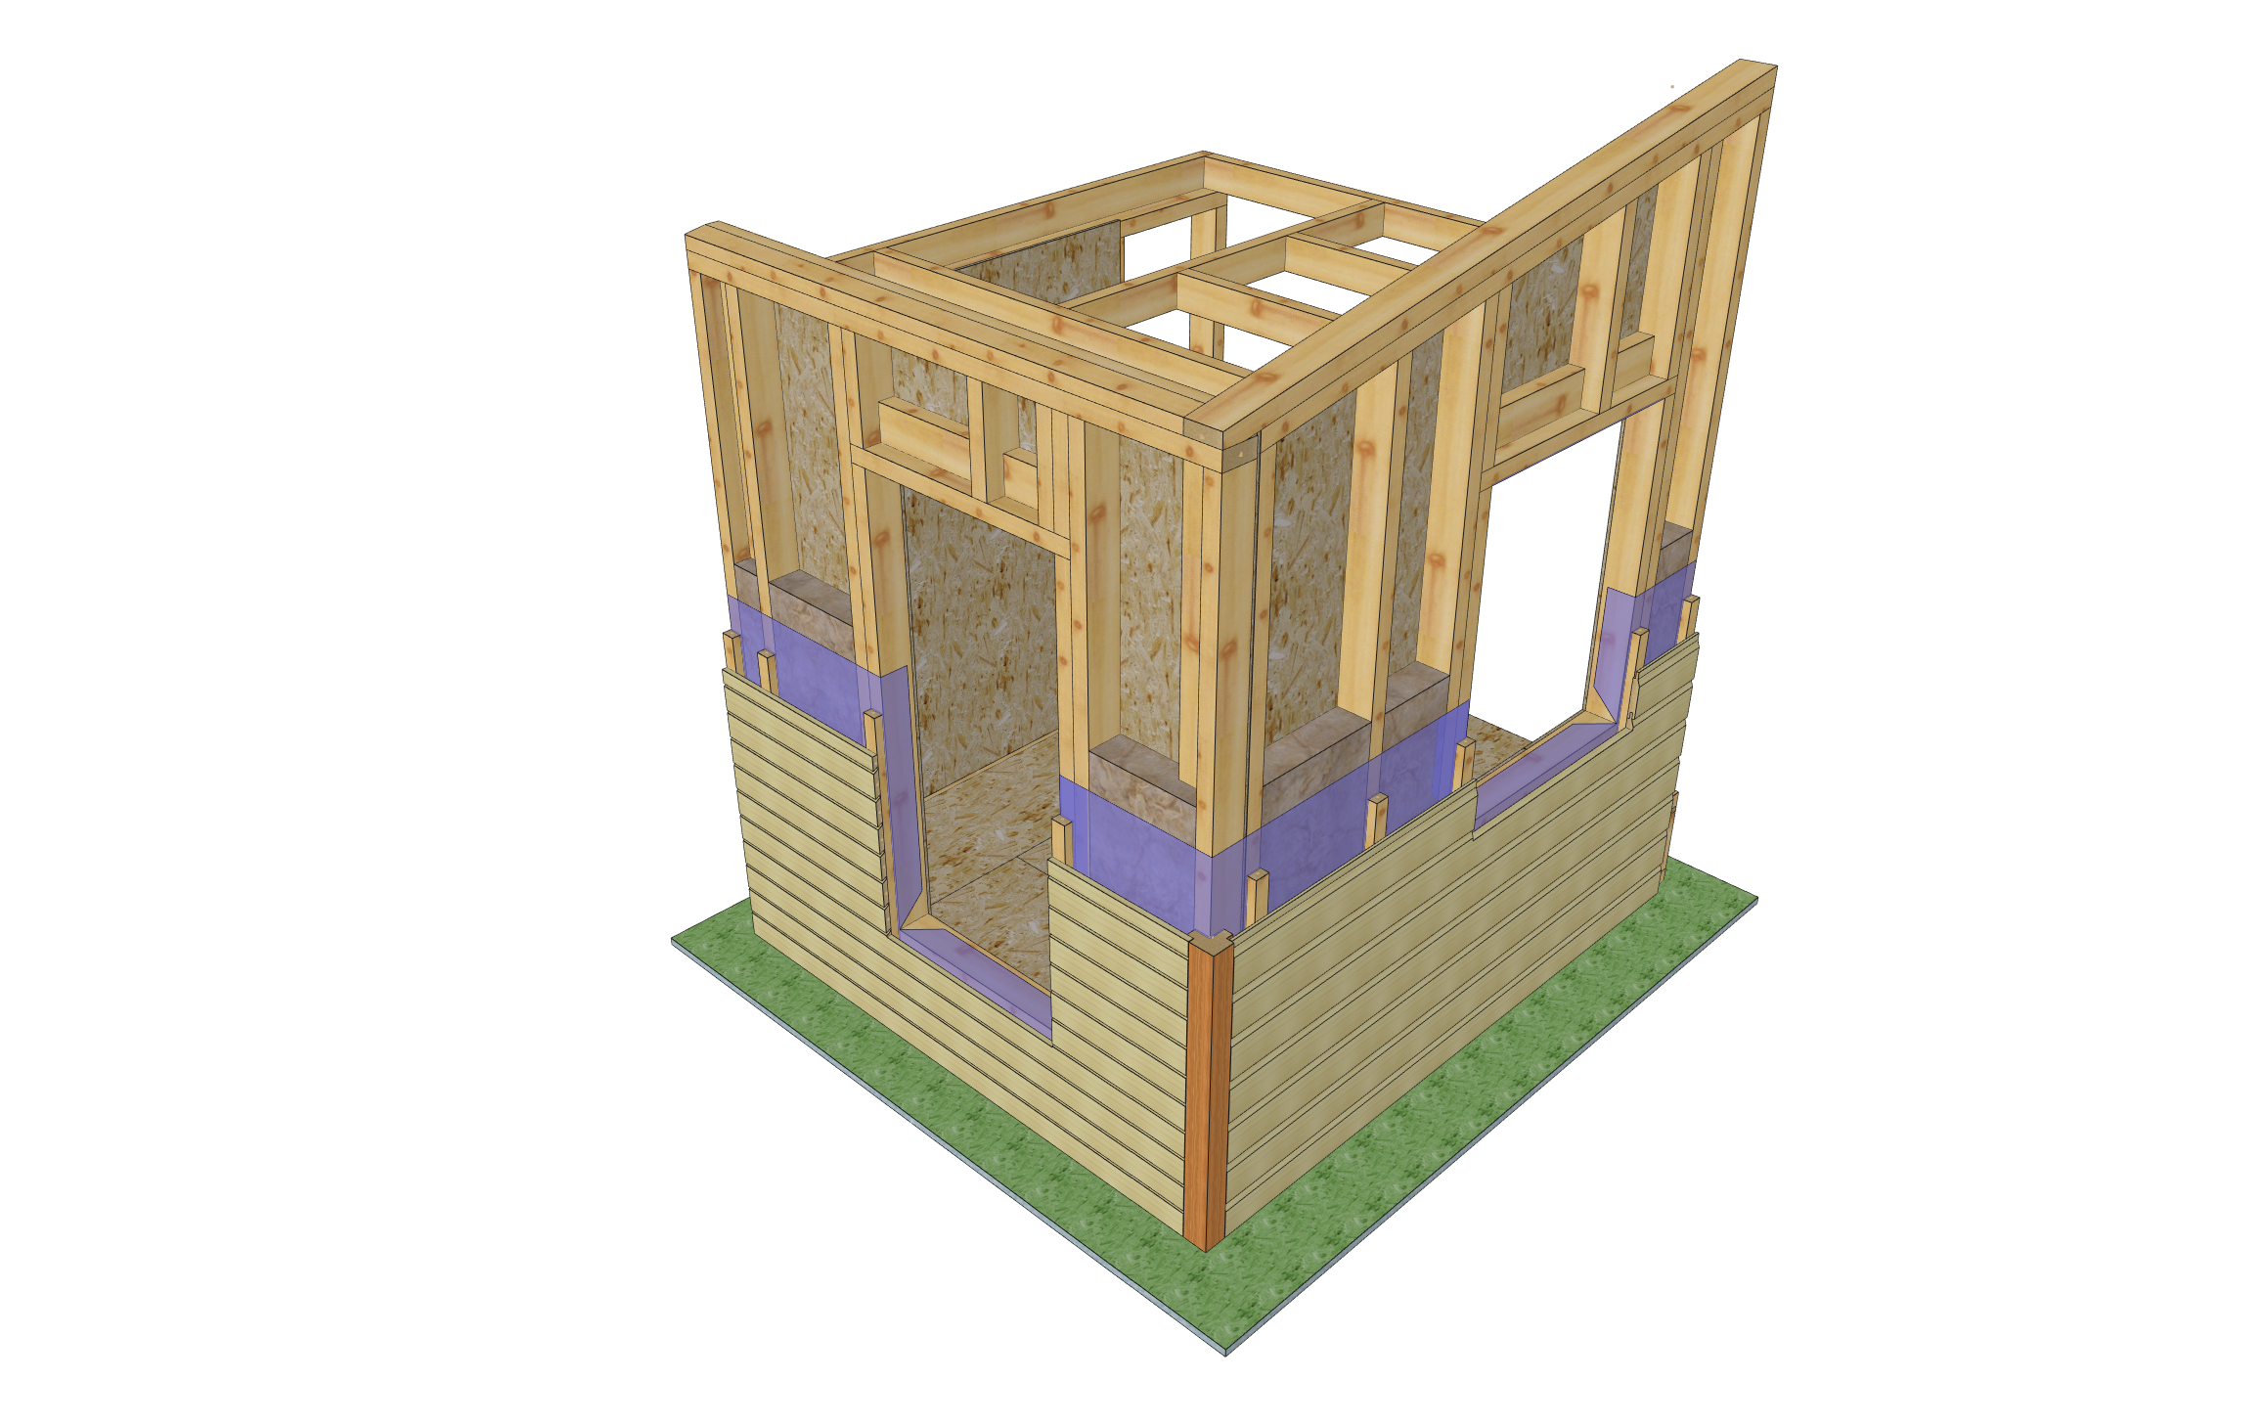

DESCRIPTIF DE L’OUVRAGE

L’ouvrage est constitué de trois murs ossature bois (pignon / façade et refend) fixés sur un plancher sur solive poutre I. L’ensemble sert de support à un solivage Bois Massif sur lierne côté pignon et posant sur lisse haute côté refend.

Le plancher sur solivage poutre I

Il est composé de panneau OSB 18mm, rainuré bouveté, 2500*675mm fixés à joint de pierre à l’aide de vis 5*70/50 sur des solives poutre I de 200mm de retombée (composée de membrures 40x60mm assemblée par rainure de 15mm et collage sur une âme OSB 9mm), l’ensemble reposant sur une lisse d’assise 45x95mm

Le mur pignon

Il est constitué de bois d’ossature Douglas raboté et chanfreiné de section 45x95mm. Les montants et traverses sont assemblés entre eux par des vis de 6x90mm. Le contreventement du mur est assuré par un panneau OSB d’épaisseur 9mm vissé sur l’ossature avec des vis 4x40mm, selon la densité défini par le DTU 31.2. Le mur est vissé à la 6x90mmdans une lisse de pose 45x95mm, elle-même fixée dans le plancher, au droit de chaque solive par des vis 6x90mm.

Le mur façade

Idem mur pignon

Le mur de refend

Idem mur pignon

Le solivage BM

Côté pignon, le solivage est constitué d’un lierne 40x130mm, fixé dans l’ossature du pignon à l’aide de vis 6x90mm, dans chaque montant, à travers le contreventement. Les solives corroyées à 40x90mm s’assemblent par entaille de 15mm dans le lierne, renforcée par une vis lardée de 6x90mm.

Côté mur de refend, les solives sont posées sur la lisse haute et protégée du déversement par une rive 40x90mm. Chaque solive est fixée dans la rive par une vis 6x90mm.

Le chevêtre est assemblé également à l’aide de vis 6x90mm.

LISSE DE CHAINAGE

SOLIVAGE BM

MUR PIGNON
MUR FACADE

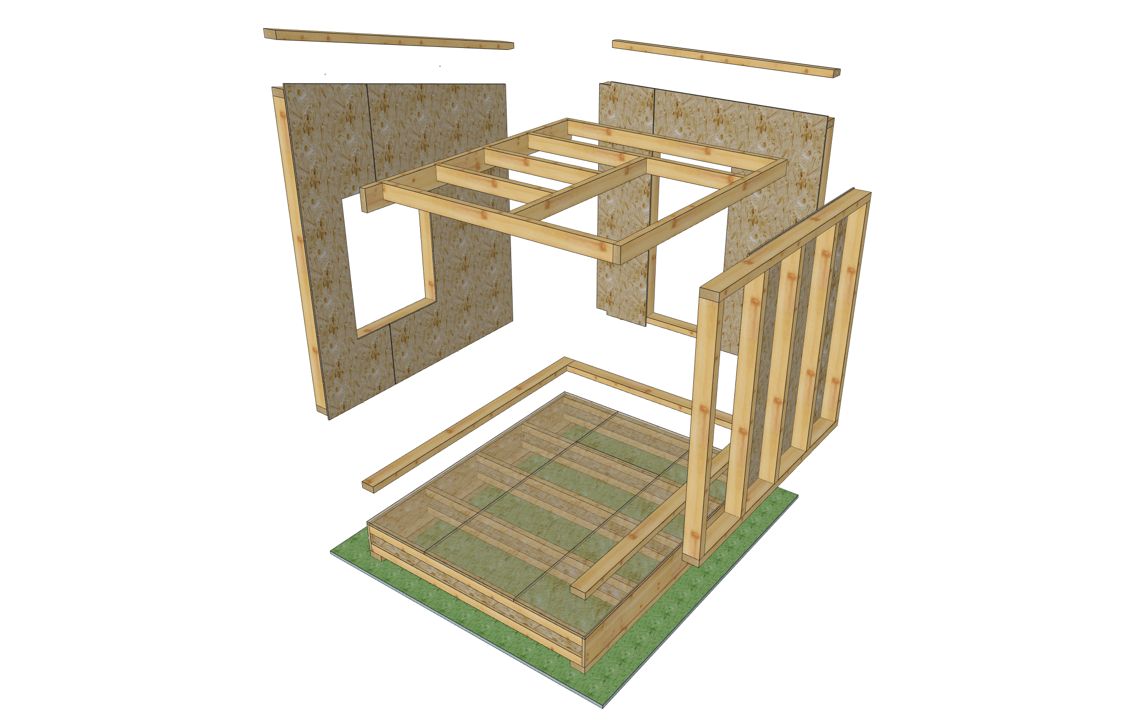

MUR DE REFEND

SOLIVAGE POUTRE I
LISSE DE POSE

